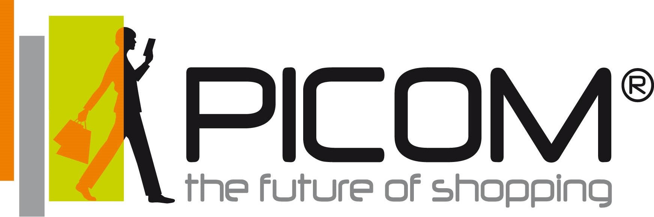

Communiqué de presse – Prospective Commerce

A quoi ressemblera le supermarché de demain intégrant l’alterconsommation ?

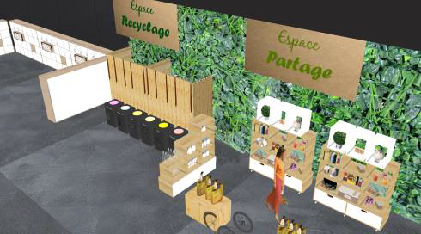
Paris, le 7 février 2019 - Face au développement de la consommation équitable, solidaire, écologique et locale, les acteurs de l’industrie agroalimentaire et de la grande distribution s’interrogent aujourd’hui sur le visage du supermarché de demain. Sous l’impulsion de Visiativ Retail, de l’Institut du Commerce et de la plate-forme d’innovation créée par le PICOM, le SILAB, une quinzaine d’industriels et distributeurs, l’ont imaginé, de manière collaborative et créative, en seulement deux jours. L’utilisation de la réalité immersive, sous l’égide de Visiativ Retail et du PICOM, leur a permis d’imaginer en temps réel plusieurs scénarios pour réinventer le supermarché et réenchanter l’expérience consommateur, à l’heure de l’alterconsommation.

Le rôle du supermarché de demain, à la pointe de l’appétit du manger « mieux et sain »
Face à la réduction des paniers moyens, la baisse de fréquentation et de confiance des circuits traditionnels et la multiplication des canaux de distribution alternatifs, le supermarché doit se réinventer, surtout dans la distribution alimentaire. Il doit adopter un nouveau rôle et format pour répondre aux attentes des consommateurs français exigeants dans leurs parcours d’achats, responsables et attachés au terroir et aux traditions. Les acteurs de l’industrie agroalimentaire et de la grande distribution réunis nous délivrent leurs pistes de réflexion pour développer la consommation « plaisir » et l’expérience des consommateurs, au delà de l’utilitaire.

Réinventer la finalité du supermarché de demain : Redevenir un point central de la vie des consommateurs/citoyens

Repenser le rôle et les missions du supermarché de demain :
- Exemplaire pour l’environnement : le supermarché de demain vise à réduire les impacts de la consommation sur la planète, de l’aménagement écologique aux produits alimentaires durables.
- Créateur de confiance : le supermarché de demain commercialise des produits sélectionnés, labellisés, de circuits courts… pour rétablir la confiance des consommateurs.
- Pour tous : le supermarché de demain est un magasin non élitiste qui apporte des produits « bons et sains » à tous.
- Un lieu intergénérationnel : le supermarché de demain est un lieu d’échanges et de socialisation, où se développent les collaborations et les coopérations pour recréer des liens.

Le supermarché de demain : un lieu de vie, de services et d’émotions pour une nouvelle expérience consommateur
Une fois les fondamentaux formulés, la réalité immersive s’est imposée pour tester le concept, le merchandising voire l’expérience consommateur du supermarché « virtuel » du futur, selon l’angle de l’alterconsommation. En une journée, Visiativ, avec le soutien de Dassault Systèmes, s’est attelé à modéliser et réajuster en temps réel, avec les participants, le supermarché virtuel dans son espace d’immersion 3D (système Cave Automatic Virtual Environment), situé dans ses locaux lillois. Ainsi, les participants ont pu imaginer de multiples scénarios d’agencement et visualiser en taille réelle l’architecture, l’implantation, les linéaires, les allées et les services.
Vidéo de ce projet d’intelligence collective et de merchandising en 3D : https://bit.ly/2CTGAX9

Zoom sur le supermarché « virtuel » à l’heure de l’alterconsommation, imaginé par les participants de l’atelier selon trois piliers – filières alimentaires, lieu de vie et de services.
Pour insuffler une personnalité aux espaces dédiés aux filières alimentaires, lieu du bien se nourrir, le supermarché du futur, alliant des matières nobles – bois, métal et verre, met l’accent sur :
- Le développement de l’artisanat des métiers de bouche. Un professionnel artisan délivre son savoir-faire, ses conseils et son expertise sur les produits alimentaires pour interagir avec les clients.
- La limitation des emballages
- La transparence vis-à-vis des consommateurs avec plus d’informations sur l’amont, l’impact environnemental et la rémunération des intermédiaires
- L’accessibilité des produits selon un compromis pertinent entre libre service et comptoirs
- La consommation sur place
Le supermarché du futur est également un lieu de vie et de lien social, pour :
- Donner du sens aux échanges sur place avec les clients au travers d’ateliers de cuisine, de réparation ou Do It Yourself
- Créer des liens « hyperlocaux » comme la livraison entre voisins
- Se restaurer
Enfin, le supermarché du futur est un lieu qui propose de nombreux services qui facilitent le quotidien des clients et prolongent/complètent leur expérience d’achat. Gages de trafic soutenu, ses services transforment ainsi le supermarché en lieu d’expérience, au delà de la transaction. Il comprend ainsi un espace d’aide au recyclage, retrait de colis, de gestion des consignes, de troc et de partage de produits de seconde vie…

Giang Lê, Consultante Merchandising 3D de Visiativ conclut : « Ce projet de modélisation 3D du supermarché du futur sous l’angle de l’alterconsommation démontre la volonté des industriels et des acteurs de la grande distribution de partager et collaborer de manière transversale pour se lancer vers des nouveaux modes de commercialisation. De nombreuses pistes de réflexion restent à explorer comme l’impact du numérique, la définition du modèle économique, de l’offre… Et surtout de tester le concept du supermarché auprès des consommateurs ! »
Liste des participants : Auchan, Carrefour, Cora, Bonduelle, D’Aucy, Fleury Michon, Franprix, Groupe Casino, Groupe Savancia, Intermarché, IRi, L’Oréal, La Brosse & Dupont, Pepsico, Segments, Triballat Noyal, Unilever…

Vous pouvez découvrir le supermarché du futur, sous l’angle alterconsommation, en expérience immersive dans les locaux de Visiativ à Lille. Merci de nous contacter pour organiser votre visite par email gwendolinelunecommunication@gmail.com ou téléphone 06 15 91 48 18.

A propos de Visiativ
Visiativ Retail, pôle métier de l’éditeur Visiativ, accélère la transformation numérique des acteurs de ce secteur selon les nouveaux usages, exigences et parcours des consommateurs. Il accompagne les retailers sur leurs grands enjeux de transformation et de nouvelles pratiques : merchandising expérientiel, vente nomade BtoB, engagement client, phygital…
Éditeur et intégrateur de solutions logicielles innovantes, Visiativ accélère la transformation numérique des entreprises grâce à sa plateforme collaborative et sociale orientée métier et son offre de conseil en innovation. Positionné sur les entreprises du mid-market depuis sa création en 1987, le groupe Visiativ a réalisé en 2018 un chiffre d’affaires de 163,2 M€ et détient un portefeuille de clientèle diversifiée, composé de plus de 18 000 clients. Couvrant l’ensemble des pôles économiques français et présent à l’international (Belgique, Brésil, Canada, États-Unis, Pays-Bas, Luxembourg, Maroc, Royaume-Uni et Suisse), Visiativ compte près de 900 collaborateurs. Visiativ (code ISIN FR0004029478, ALVIV) est coté sur Euronext Growth à Paris. L’action est éligible PEA, PEA-PME et FCPI/FIP en tant qu’entreprise qualifiée « entreprise innovante » par Bpifrance.

A propos de l’Institut du Commerce
L’Institut du Commerce est la seule plateforme de partage permettant à tous les acteurs du commerce de travailler ensemble sur l’intégralité de la chaine de valeur (de la supply chain au merchandising) pour répondre efficacement et de façon responsable aux attentes des consommateurs.
Né en 2017 de la fusion de l’IFLS, de l’IFM et d’ECR France, l’Institut du Commerce est un think&do tank collaboratif qui anime et crée des passerelles au sein de son réseau de plus de 200 sociétés issues de 15 secteurs commerciaux différents.
Il décrypte les signaux faibles (tendance conso, technologies, marchés…). Il partage les clés d’un avenir responsable du commerce et de la supply chain. Il formalise les bonnes pratiques opérationnelles les plus novatrices
Il favorise les relations industrie-commerce apaisées

LA VOCATION DU PICOM : construire le commerce du futur
Le lancement du Picom en 2006 a permis de rapprocher deux univers très différents : celui des entreprises de la distribution et de la recherche publique. Plus de 120 entreprises sont adhérentes du pôle dont un tiers sont des PME technologiques ainsi que 15 laboratoires et instituts de recherche spécialisés dans les TIC. New Shopping Experience by Picom présente chaque année les nouveaux usages du commerce par une sélection de démonstrateurs inédits, issus de la collaboration de grandes enseignes, de PME et de chercheurs.

Contact presse :

Gwendoline Lune – Relations Médias & influenceurs de Visiativ Retail

Mob. : 06 15 91 48 18 – Email : gwendolinelunecommunication@gmail.com

Lydia JOUVAL – Responsable Communication Groupe Visiativ
Tél. : 04 78 87 30 89 – Email : lydia.jouval@visiativ.com

